FOTOSYNHTESE
Ohne die Fähigkeit der Pflanzen, mit Hilfe von Lichtenergie und Chlorophyll aus Kohlenstoffdioxid und Wasser organische Substanzen, also Biomasse herzustellen und nebenbei auch noch Sauerstoff zu produzieren, wäre kein Leben auf der Erde möglich, so wie wir es kennen.

Stoff- und Energiewechselprozesse 1
Organische Stoffe in Pflanzenzellen 2
Bau und Funktion der Pflanzenzelle 3
Bau und Funktion des Laubblattes 4
Aufnahme, Abgabe und Leitung von Stoffen 6
Gesamtprozess der Fotosynthese 6
Einige Teilprozesse der Fotosynthese 7
Bedeutung von ATP für den Organismus 8
Beeinflussung der Fotosyntheseleistung 8
Bedeutung der Fotosynthese 8
Lexikon einiger Fachbegriffe 9
Quellenangaben und Hinweise 11

Stoff- und Energiewechselprozesse

Überblick
 |  | Stoff- und Energiewechsel
Assimilation |  |  |  | Dissimilation
autotrophe Assimilation |  | heterotrophe Assimilation |  | Zellatmung |  | Gärung
z.B. Fotosynthese |  |  |  | Biologische Oxidation
Algen, Pflanzen, einige Bakterien  Zellen mit Chlorophyll |  | Mensch, Tier, Pilze, viele Bakterien |  | Mensch, Tier, Pflanzen, Pilze, viele Bakterien |  | einige Pilze, viele Bakterien
Quelle: Nach Duden Basiswissen Biologie [Ausgabe 2010], S. 195 ff.

Ernährungsweisen von Lebewesen [Assimilation]
- autotrophe Ernährung Aufnahme körperfremder energiearmer anorganischer Stoffe [z.B. CO₂, H₂O] und Bildung köpereigener energiereicher organischer Stoffe
- heterotrophe Ernährung Aufnahme körperfremder energiereicher organischer Stoffe [z.B. Fette, Eiweiße, Kohlenhydrate] und Bildung köpereigener energiereicher organischer Stoffe

Energieerzeugung in Zellen [Dissimilation]
- Zellatmung [biologische Oxidation] vollständiger Abbau energiereicher organischer Stoffe zu energiearmen anorganischen Stoffen zwecks Energieerzeugung
- Gärung [unvollständiger] Abbau energiereicher organischer Stoffe zu energieärmeren organischen [z.B. Ethanol, Essigsäure, Milchsäure] und anorganischen Stoffen [z.B. CO₂] zwecks Energieerzeugung

Enzyme als Biokatalysatoren
alle Prozesse des Stoff- und Energiewechsels werden durch spezifische Enzyme beschleunigt und ermöglicht, dass die Prozesse bei Körpertemperatur ablaufen können
Enzyme sind spezielle Wirkstoffe in allen Lebewesen [spezielle Eiweiße]

aerobe Lebewesen [Aerobier]
Lebensweise mit Stoffwechselprozessen, die Sauerstoff benötigen [Aerobie; z.B. Zellatmung, Essigsäuregärung, Kompostierung], z.B. Mensch, Tiere, höhere Pflanzen

anaerobe Lebewesen [Anaerobier]
Stoffwechselvorgänge ohne Notwendigkeit von Sauerstoff [Anaerobie; z.B. alkoholische Gärung, Milchsäuregärung, Methanbildung] z.B. bei einigen Hefepilzen und Bakterien

Organische Stoffe in Pflanzenzellen

Übersicht
 |  | Organische Stoffe
Fette |  | Eiweiße |  | Kohlenhydrate |  | andere organische Stoffe
Quelle: Frei nach Duden Basiswissen Biologie [Ausgabe 2010], S. 197 f. |  |  |  | Einfachzucker  z.B. Glucose [Traubenzucker]  Doppelzucker  z.B. Saccharose [Rohrzucker]  Vielfachzucker  z.B. Stärke |  | z.B. Farbstoffe, Chlorophyll, organische Säuren, Flavonoide
In unserem Bereich Hauswirtschaft unserer Homepage findest Du viele weitere Details zu diesen organischen Stoffe.

Bau und Funktion der Pflanzenzelle
elektronen-mikroskopischer Bau einer Pflanzenzelle  schematisch | 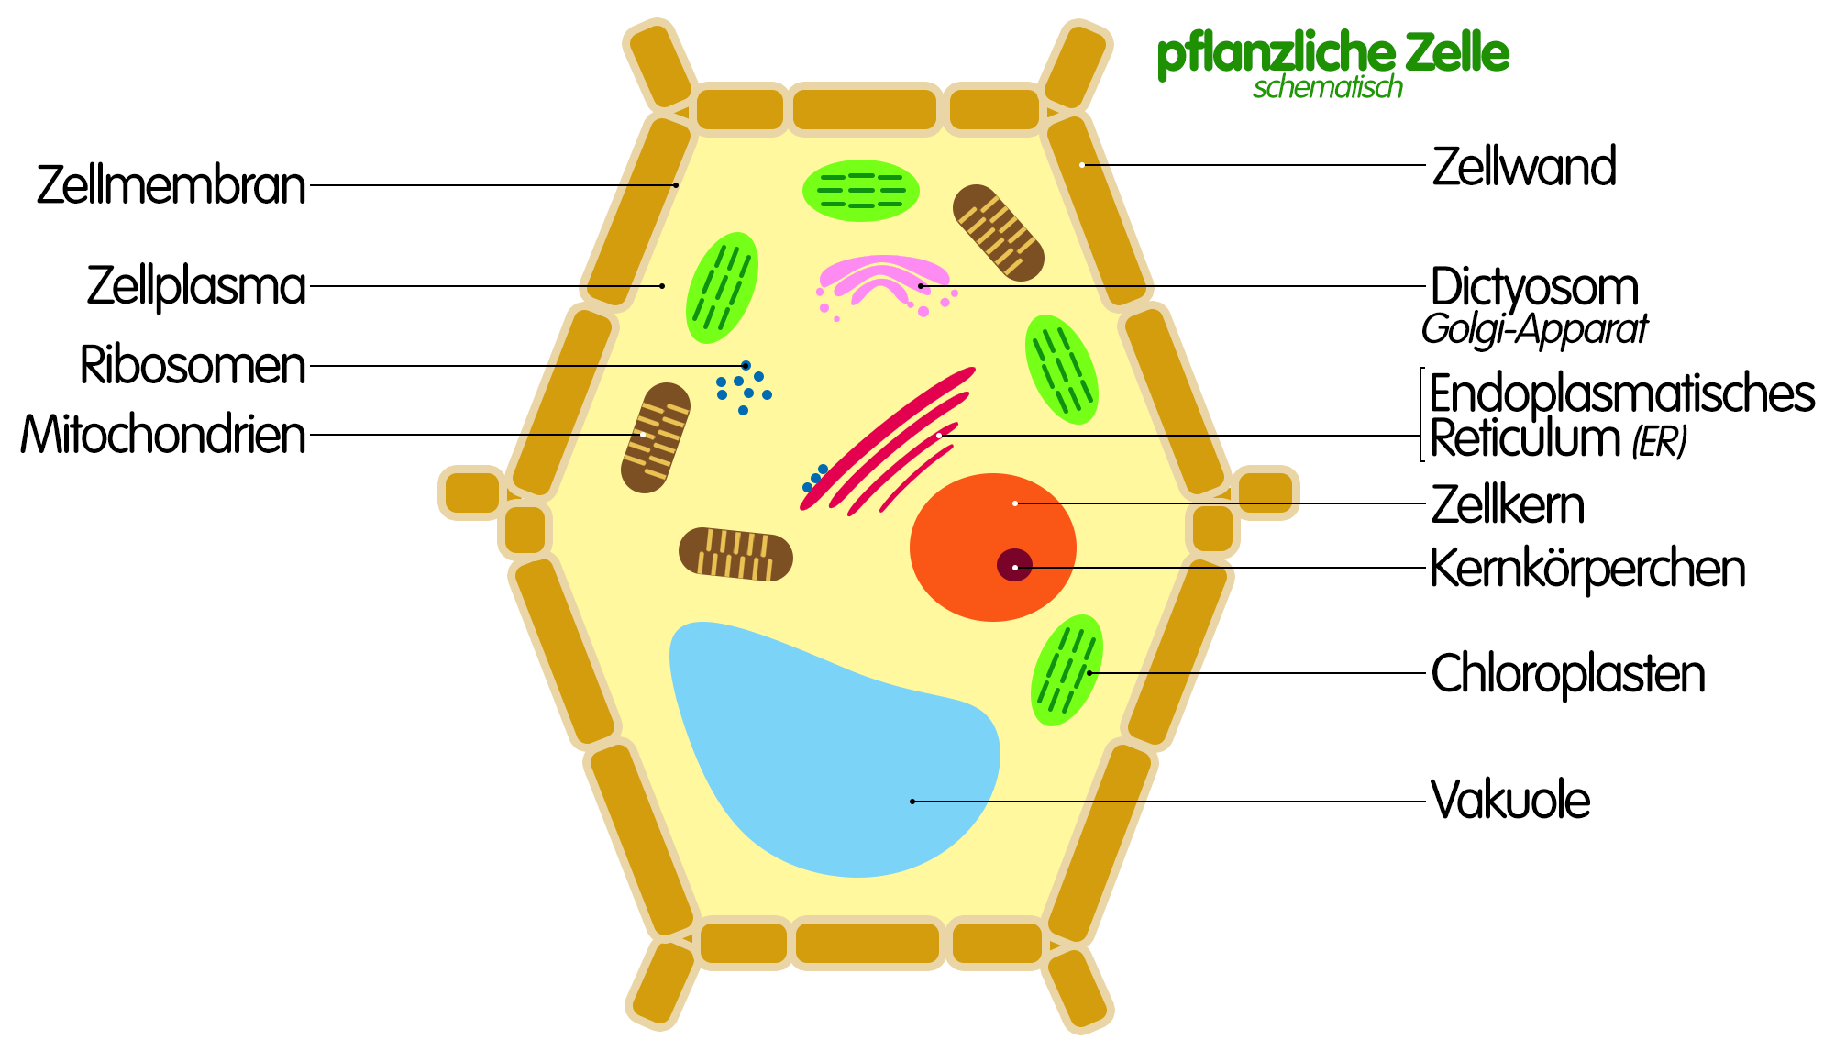

Bau und Funktion der Zellorganellen
Zellorganell | bauliche Besonderheiten | wichtige Funktionen
Zellwand | enthält Cellulose, fest, dick, mit Poren | Abschluss, Schutz, Stoffdurchlass [passiv]
Zellmembran | dünnes Häutchen | Abschluss, Schutz, Stoffdurchlass [aktive Hindurchschleusung von Stoffen]
Zellplasma | enthält Wasser, Salze und organische Stoffe | viele Stoffwechselprozesse, Speicherung, Stofftransport, Zellinnendruck
Zellkern [Nukleus] | enthält DNA und RNA | Vererbung; Steuerung der Zellprozesse
Chloroplasten | enthalten grünen Blattfarbstoff Chlorophyll | Fotosynthese
Mitochondrien | membranumgrenzt, im Innern große Membranoberfläche durch Faltung | Zellatmung [biologische Oxidation] zwecks Energiegewinnung
Ribosomen | am ER oder im Plasma befindlich | Eiweißsynthese
Vakuole[n] | membranumgrenzt, flüssigkeitsgefüllt | Stoffspeicherung [Wasser, Salze etc.], Zellinnendruck
Endoplasmati-sches Reticulum [ER] | Membransysteme, mit oder ohne Ribosomen | Stofftransport in der Zelle
Golgi-Apparat | aus vielen hundert Dictyosomen gebildet; Stapel membranumschlossener Reaktionsräume | Ausscheidung [Sekretbildung im Zellstoffwechsel], Stoffspeicherung, Synthese von Membranen und Proteinen

Vergleich Tierzelle – Pflanzenzelle
Zellorganellen | Pflanzenzelle | Tierzelle
Zellmembran
Zellkern
Mitochondrien
Zellkern
Ribosomen
Zellwand
Chloroplasten
Vakuolen

Zelle – Gewebe – Organ
Zellen mit gleichem Bau und gleicher Funktion bilden ein Gewebe
Organe bestehen sind abgegrenzte Funktionseinheiten aus verschiedenen Zellen und Geweben; es sind spezialisierte Einrichtungen eines Organismus und sie erfüllen spezifische Funktionen und besitzen Hilfs- und Schutzeinrichtungen
häufig bilden mehrere Organe im Zusammenspiel Organsysteme

Bau und Funktion des Laubblattes

Organe der Samenpflanzen
Blüten, Laubblätter, Sprossachse mit Leitbündeln, Wurzel
Bau eines Laubblattes  Querschnitt schematisch | 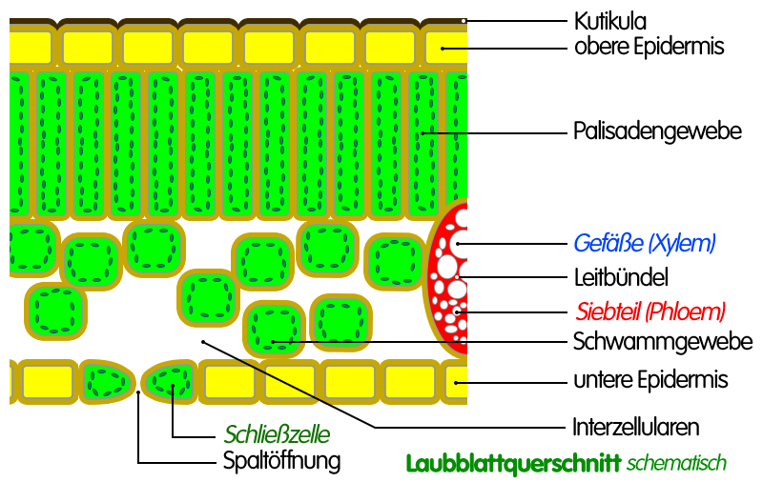

Bau und Funktion des Laubblattes
Gewebe, Organ | Bau | Funktion
Kutikula [Cuticula] | Wachsschicht | Verdunstungsschutz
obere Epidermis | ein- oder mehrschichtig; keine Chloroplasten | Abschluss, Schutz
Palisadengewebe | dicht gepackte zylindrische Zellen mit Chloroplasten; manchmal auch mehrschichtig [z.B. bei einigen Schattenblättern] | Fotosynthese
Schwammgewebe | relativ lockeres Gewebe aus Zellen mit Chloroplasten | Fotosynthese
Interzellularen | Zellzwischenräume | Gastransport
Spaltöffnungen | je 2 Schließzellen [enthalten Chloroplasten] | Transpiration und Gasaustausch
untere Epidermis | ein- oder mehrschichtig; ohne Chloroplasten; mit Spaltöffnungen | Abschluss, Schutz
Leitbündel [Blattader] | bestehen u.a. aus Gefäßen [Xylem, Holzteil] und Siebröhren [Phloem, Siebteil] | Transport von Wasser zum Blatt [Gefäße] bzw. von organischen Stoffen in Richtung Wurzel [Siebröhren]

Aufnahme, Abgabe und Leitung von Stoffen

Gasaustausch
passive Aufnahme von Kohlenstoffdioxid sowie Abgabe von Sauerstoff durch die Spaltöffnungen

Transpiration
geregelte Wasserdampfabgabe durch die Spaltöffnungen aktives Öffnen und Schließen der Spaltöffnung in Abhängigkeit von Luftfeuchtigkeit und Wasseraufnahme durch die Pflanze
Grund: Änderung des Zellinnendruckes der Schließzellen; dadurch entsteht ein Sog in der Pflanze [Transpirationssog]

Wasserleitung in der Pflanze
Transport des Wassers von der Wurzel in alle oberirdischen Organe der Pflanze u.a. infolge des Transpirationssoges, aber auch durch andere Kräfte wie, Kapillarität [Wirkung dünner Röhren auf den Wasserstand], Kohäsion [Bindungskräfte zwischen Teilchen eines Stoffes, hier Wassermolekülen] und Adhäsion [Bindungskräfte zwischen unterschiedlichen Phasen, hier Wasser und Gefäßinnenwände]

Gesamtprozess der Fotosynthese

Fakten zur Fotosynthese
- Ort Chloroplasten [in allen grünen Pflanzenteilen]
- Ausgangsstoffe Gesamtprozess Kohlenstoffdioxid, Wasser
- Reaktionsprodukte Gesamtprozess Glucose [Traubenzucker], Sauerstoff
- Hinweis nicht benötigte Glucose wird anschließend in speicherbare Stärke umgewandelt
- Bedingungen Lichtenergie, Chlorophyll
- Gesamtreaktion [Wortgleichung]:
Kohlenstoffdioxid + Wasser Glucose + Sauerstoff [exotherm]
- Gesamtreaktion [Reaktionsgleichung für die Nettoreaktion]:
6 CO₂ + 6 H₂O C₆H₁₂O₆ + 6 O₂ ; ΔH = +2870 kJ · mol ^{–1}
- Bruttoreaktion und Berücksichtigung der Wasserbilanz:
6 CO₂ + 12 H₂O C₆H₁₂O₆ + 6 O₂ + 6 H₂O

Einordnung des Stoffwechselprozesses
die Fotosynthese ist eine Form der autotrophen Assimilation
Gesamtprozess der Fotosynthese  schematisch | 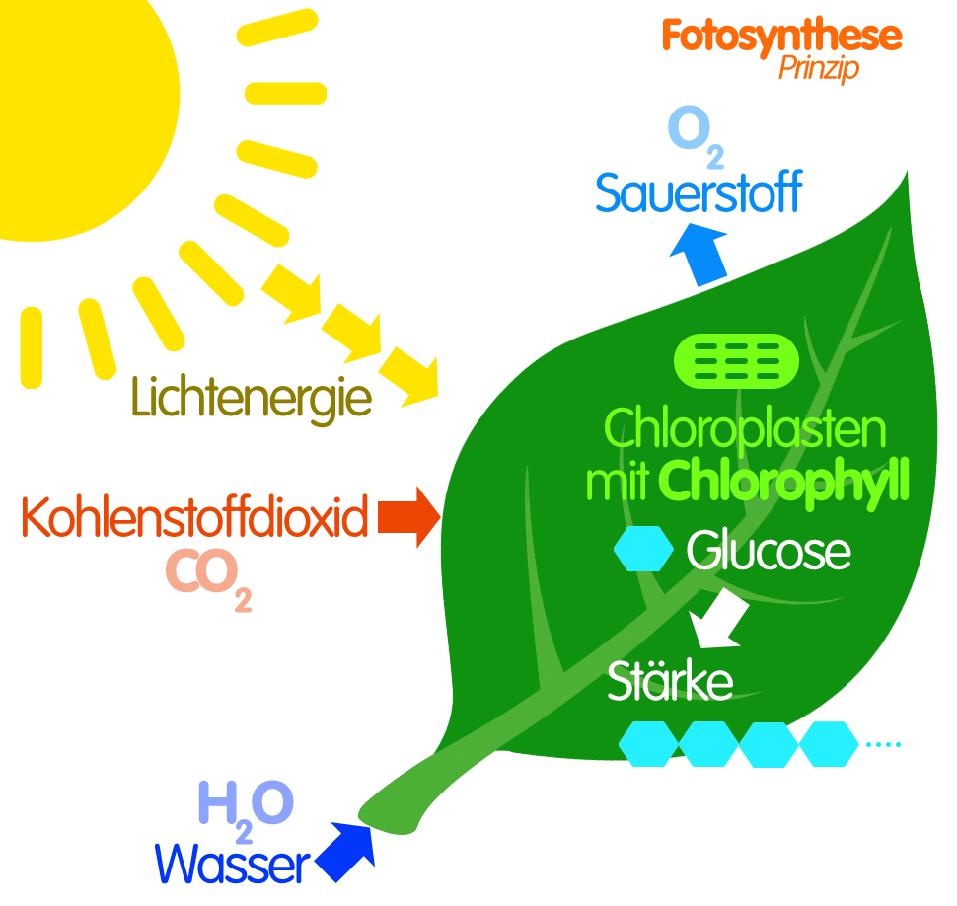

Einige Teilprozesse der Fotosynthese

Teilreaktionen der Fotosynthese
lichtabhängige [Lichtreaktion] sowie lichtunabhängige Phase [Dunkelreaktion]

Lichtreaktion
die wichtigsten Vorgänge...
- Zerlegung des Wassers mit Hilfe der Lichtenergie [Fotolyse] in den lichtaufnehmenden Pigmenten [Chlorophyll], dabei entstehen Wasserstoffionen, Elektronen sowie Sauerstoff, der an die Umwelt abgegeben wird
- aus Wasserstoffionen, Protonen und einem Enzym [NADP] entsteht enzymgebundener Wasserstoff NADPH
- während der Redoxreaktionen entsteht aus ADP und P das energiereiche ATP [Adenosintriphosphat, eine speicherbare energiereiche Verbindung]
- Ausgangsstoffe Lichtreaktion Wasser; NADP, ADP und P
- Reaktionsprodukte Lichtreaktion ATP, NADPH, Sauerstoff
- Bedingungen Lichtenergie, Chlorophyll

Dunkelreaktion [Calvin-Zyklus]
die wichtigsten Vorgänge...
- Bindung von CO₂ an ein organisches Molekül mit 5 C-Atomen [Ribulosebisphosphat]
- schrittweiser Aufbau von Traubenzucker C₆H₁₂O₆ [Glucose] unter Verbrauch von ATP-Energie sowie NADPH [Bereitstellung des Reduktionsmittels] aus der Lichtreaktion; ATP wird wieder zu ADP und P gespalten, NADP steht wieder für die Lichtreaktion zur Verfügung
- ein Teil der Kohlenhydratmoleküle wird zur Regeneration von Ribulosebisphosphat genutzt
- größtenteils entsteht später aus Glucose speicherbare Stärke
- Ausgangsstoffe Dunkelreaktion Kohlenstoffdioxid; NADPH und ATP aus Lichtreaktion
- Reaktionsprodukte Dunkelreaktion NADP, ADP und P für Lichtreaktion; Glucose [Traubenzucker]; Wasser

Bedeutung von ATP für den Organismus
ATP [Adenosintriphosphat] speichert chemische Energie, die durch Abspaltung von einem oder zwei Phosphatresten freigesetzt werden kann; dabei entstehen ADP [Adenosindiphosphat] bzw. AMP [Adenosinmonophosphat] – steht wieder Energie zur Verfügung, so kann jederzeit erneut ATP gebildet werden

Energiefreisetzung aus ATP
ATP ⇄ ADP + P ; ΔH ≈ –32,3 kJ · mol ^{–1} bzw.
ATP ⇄ AMP + P ; ΔH ≈ –64,6 kJ · mol ^{–1}

ATP-Herstellung unter Energiezufuhr
ADP + P ⇄ ATP ; ΔH ≈ +32,3 kJ · mol ^{–1}

Beeinflussung der Fotosyntheseleistung

einige Umweltfaktoren, die die Fotosynthese beeinflussen
Temperatur [Luft, Boden]
Jahreszeit [siehe z.B. Laubfall]
Luftfeuchtigkeit
Wasserfaktor des Bodens
Lichtintensität, Zusammensetzung des Lichtes
Gehalt der Luft an Kohlenstoffdioxid

Bedeutung der Fotosynthese

Grundlegende Überlegung
Ohne Fotosynthese gäbe es kein Leben auf der Erde, denn nur durch sie können aus energiearmen anorganischen Stoffen mittels Lichtenergie organische Stoffe [also Biomasse] produziert werden [und damit Kohlenstoffdioxid, eines der Treibhausgase verbraucht] sowie praktisch nebenbei auch noch Sauerstoff abgegeben. Dazu sind alle Pflanzen in der Lage. Diese bilden somit den Anfang jeder Nahrungskette.

Fakten zur Fotosynthese
- Stoffaufbau Produktion von organischen Stoffen [Biomasse]
1 Hektar Regenwald enthält etwa 1.000 Tonnen pflanzlicher Biomasse; jährlich werden auf der Erde durch Fotosynthese ca. 160 Milliarden Tonnen Biomasse [Trockensubstanz] produziert – die darin gespeicherte Energie beträgt 3 · 10¹⁸ kJ; zudem werden dabei 200 Mrd. Tonnen Sauerstoff abgegeben
- Grundlage der Ernährung tierischer Lebewesen inklusive Mensch, grüne Pflanzen sind Anfang jeder Nahrungskette
- Energiebindung mit Hilfe der Sonnenenergie entstehen energiereiche Verbindungen wie z.B. ATP [und so die Möglichkeit der biologischen Energiespeicherung]
- Regulierung des Gehaltes an Kohlenstoffdioxid und Sauerstoff in der Luft
- Sauerstoff ist Grundlage der Zellatmung [biologische Oxidation], mit der Lebewesen Energie für ihre Lebensprozesse erzeugen
- aus Sauerstoff wird auch Ozon gebildet, das in der Stratosphäre vor schädlicher UV-Strahlung schützt [wichtige Bedingung für das Landleben]
- Fixierung von CO₂ Zusammenhang zwischen Kohlenstoffdioxidgehalt der Luft und Treibhauseffekt; damit ist die Fotosynthese auch Klimafaktor [Abholzung der Wälder führt z.B. dazu, dass weniger CO₂ durch Pflanzen gebunden wird - dadurch wird der Treibhauseffekt verstärkt]
jährlich werden mehr als 15 Millionen Hektar Regenwald vernichtet [Abholzung, Brandrodung etc.] – und es werden jährlich mehr

Lexikon einiger Fachbegriffe
Biomasse
Masse an organischen Stoffen in lebenden und abgestorbenen Organismen
Assimilation
Stoff- und Energiewechselprozesse, bei denen die aufgenommenen körperfremden Stoffe meist unter Energiezufuhr in körpereigene Stoffe umgewandelt werden
autotrophe Assimilation
Organismen nehmen körperfremde anorganische energiearme Stoffe und wandeln sie mit Hilfe von Energie [z.B. Licht, dann mittels Chlorophyll] in körpereigene organische Stoffe um [grüne Pflanzen, Grünalgen]; betreffende Organismen betreiben meist Fotosynthese, nur einige wenige Chemosynthese
heterotrophe Assimilation
Organismen ernähren sich bereits von organischen Stoffen und wandeln sie in körpereigene organische Stoffe um [Mensch, Tiere, Pilze]
Fotosynthese
Form der autotrophen Assimilation; aus Kohlenstoffdioxid und Wasser werden mit Hilfe von Lichtenergie in den Chloroplasten mit Chlorophyll organische Stoffe [Glucose] erzeugt, wobei außerdem Sauerstoff entsteht; Nettoreaktionsgleichung ...
6 CO₂ + 6 H₂O C₆H₁₂O₆ + 6 O₂ ; ΔH = +2870 kJ · mol ^{–1}
Kohlenstoffdioxid + Wasser Glucose + Sauerstoff [exotherm]
Dissimilation
Bezeichnung für Stoffwechselprozesse, bei denen aus körpereigenen energiereichen organischen Stoffen Energie erzeugt wird; vom Körper angelegte Energiespeicher [z.B. Kohlenhydrate, Fette] werden dabei zu energieärmeren Stoffen abgebaut, wobei Energie in Form von ATP und/oder Wärme frei wird; man unterscheidet Zellatmung [biologische Oxidation, Atmung] und Gärung
Zellatmung [Atmung, biologische Oxidation]
Dissimilationsprozess; dabei werden organische Stoffe [z.B. Glucose] biologisch oxidiert [also mittels Sauerstoff]; dabei entsteht ATP- und Wärmeenergie für alle lebensnotwendigen Prozesse im Organismus [z.B. bei Mensch, höheren Tieren und Pflanzen sowie Pilzen]
aerobe Lebewesen
Lebewesen, deren Energieerzeugung die Anwesenheit von Sauerstoff erfordert [Sauerstoff nimmt bei der biologischen Oxidation Elektronen auf, ist also Elektronenakzeptor]
anaerobe Lebewesen
Lebewesen, bei denen die Energieerzeugung ohne Sauerstoffzufuhr erfolgt; als Elektronenakzeptoren fungieren z.B. Nitrationen, Sulfationen oder Eisen(III)-ionen
Gärung
verschiedene Dissimilationsprozesse; dabei werden organische Stoffe [z.B. Glucose] zu energieärmeren Stoffen [z.B. Ethanol] zwecks Energieerzeugung abgebaut [z.B. bei Hefepilzen, vielen Bakterien]; es gibt beispielsweise die alkoholische Gärung, die Milchsäuregärung und die Essigsäuregärung
ATP – Adenosintriphosphat
universell einsetzbarerer Energieträger im Organismus; energiereiche organische Verbindung [speicherbar]; durch Abspaltung eines Phosphatrests [oder auch zwei] kann Energie bereitgestellt werden; es bildet sich ADP [bei Abspaltung von 2 Phosphatresten kommt es zur Bildung von AMP]
Energiefreisetzung aus ATP
ATP ⇄ ADP + P ; ΔH ≈ –32,3 kJ · mol ^{–1} [exotherm] bzw.
ATP ⇄ AMP + P ; ΔH ≈ –64,6 kJ · mol ^{–1} [exotherm]
ATP-Herstellung unter Energiezufuhr
ADP + P ⇄ ATP ; ΔH ≈ +32,3 kJ · mol ^{–1} [endotherm]
ADP – Adenosindiphosphat
Adenosindiphosphat; organische Verbindung, die unter Energiezufuhr durch Anlagerung eines Phosphatrests zum energiereicheren ATP umgewandelt werden kann
AMP – Adenosinmonophosphat
Adenosinmonophosphat; organische Verbindung, die unter Energiezufuhr durch Anlagerung von 2 Phosphatresten zum energiereicheren ADP bzw. ATP umgewandelt werden kann
Reaktionswärme
ΔH [oder Q]; Angabe in kJ · mol^{–1} [auch kJ/mol]; Wärmeenergie, die bei einer chemischen Reaktion abgegeben wird [exotherme Reaktion, ΔH = –n kJ · mol^{–1}] oder aufgenommen wird [endotherme Reaktion, ΔH = +n kJ · mol^{–1}]
NADP und NADPH
NADP ist ein Koenzym, das Wasserstoff [ein Reduktionsmittel] binden kann; dabei ist NADPH⁺ die oxidierte Form und NADPH die reduzierte Form
DNA
Desoxyribonucleinsäure; Erbsubstanz im Zellkern
RNA
Ribonukleinsäure; verschiedene Typen; beteiligt an der Realisierung der Erbinformation in der Zelle [Ablesung der Erbinformation von der DNA und Realisierung der Eiweißsynthese an den Ribosomen]

Quellenangaben und Hinweise
Die Inhalte dieser Webseite wurden urheberrechtlich durch den Autor zusammengestellt und eigenes Wissen sowie Erfahrungen genutzt. Bilder und Grafiken sind ausschließlich selbst angefertigt.
Für die Gestaltung dieser Internetseite verwendeten wir zur Information, fachlichen Absicherung sowie Prüfung unserer Inhalte auch verschiedene Seiten folgender Internetangebote: wikipedia.de, schuelerlexikon.de, seilnacht.com, de.wikibooks.org; darüber hinaus die Schroedel-Lehrbücher Erlebnis Biologie, Klassen 7 bis 10 [Ausgaben 2005 für Sachsen] und das Nachschlagewerk Duden Basiswissen Biologie [Ausgabe 2010]. Zitate oder Kopien erfolgten nicht bzw. wurden entsprechend gekennzeichnet.

Dieses Skript wurde speziell auf dem Niveau der Sekundarstufe I erstellt.

